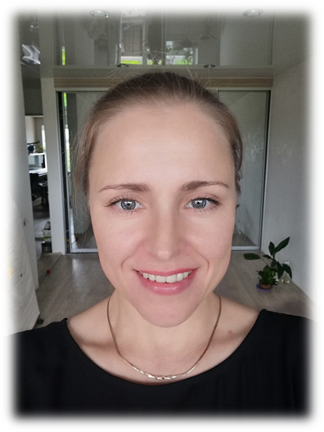
КУЛИКОВА ЮЛИЯ ВЛАДИМИРОВНА

Музыкальный руководитель
муниципального дошкольного образовательного бюджетного учреждения
«Центр развития ребенка – детский сад № 28 «Фламинго»
Арсеньевского городского округа

Куликова Юлия Владимировна работает в МДОБУ «ЦРР д/с №28 «Фламинго» с 2010 года в должности музыкального руководителя, аттестована на соответствие занимаемой должности.
За время работы показала себя ответственным, инициативным педагогом. Добросовестно относится к должностным обязанностям в воспитании и обучении детей. Применяет инновационные современные технологии в образовательном процессе.
Изготовила разнообразный дидактический материал по музыкальному развитию детей дошкольного возраста. Создает насыщенную предметно – развивающую среду для воспитанников.
Педагог активно участвует в методической работе своего учреждения и района. Консультирует воспитателей, выступает с докладами на педагогических советах, дает мастер-классы, на которых делится своим опытом с коллегами.
Юлия Владимировна и ее воспитанники являются активным участниками конкурсов различного уровня:
• Ежегодный благотворительный концерт «Бумеранг».
• Фестиваль «Юные таланты Приморья», организованный Фондом Владимира Николаева - 2017 год.
• V краевой конкурс детского творчества «Родничок – 2019» - дипломант 2 степени – 2019 год.
• Краевой фестиваль талантов «Достань свою звезду», конкурс вокалистов «Голос» -2022 год.
• Региональный конкурс «Дальневосточная Жемчужина» - 2022 год
Разработала учебную программу по развитию у детей старшего дошкольного возраста вокальных навыков. Является руководителем кружка «Веселые нотки».
Юлия Владимировна пользуется уважением и авторитетом среди коллег и родителей воспитанников. Зарекомендовала себя высококвалифицированным специалистом, доброжелательным, порядочным человеком.

